13.09.2019 г. 326-п

Об установлении публичного сервитута
в целях размещения объектов
электросетевого хозяйства местного
значения в отношении земельных участков
и (или) земель, занимаемых
электросетевым комплексом

Рассмотрев поступившее ходатайство Публичного акционерного общества «Межрегиональная распределительная сетевая компания Волги» (ПАО «МРСК Волги», ОГРН 1076450006280) от 29.04.2019г. № 2587 об установлении публичного сервитута, в отношении земельных участков и (или) земель, в целях размещения объектов электросетевого хозяйства; на основании договора № 177/07 аренды земельного участка от 23 августа 2007 года; сообщения о возможном установлении публичного сервитута, опубликованного в газете «Балашовская правда» от 11 июня 2019 года №№ 85-86 (21031-21032); в соответствии с главой V.7 Земельного кодекса Российской Федерации от 25.10.2001г. № 136-ФЗ, ст. 3.6 Федерального закона «О введении в действие Земельного кодекса РФ» от 25.10.2001г. № 137-ФЗ; Уставом Балашовского муниципального района Саратовской области, администрация Балашовского муниципального района

ПОСТАНОВЛЯЕТ:

1.Установить в интересах Публичного акционерного общества «Межрегиональная распределительная сетевая компания Волги» (ПАО «МРСК Волги»), юридический адрес: 410031, Российская Федерация, г.Саратов, ул. Первомайская, ОГРН 1076450006280, ИНН 6450925977, КПП 645001001, публичный сервитут в отношении земельных участков, расположенных на территории Балашовского муниципального района Саратовской области, в целях размещения объектов электросетевого хозяйства: Сооружение-Электросетевой комплекс Высоковольтная линия ВЛ-110 кВ «Компрессорные, Хоперские». Адрес, описание местоположения земельного участка, в отношении которого испрашивается публичный сервитут: РФ, Саратовская область, Балашовский район. Публичный сервитут испрашивается в отношении частей земельных участков, с кадастровыми номерами: 64:06:210101:205 (Саратовская область, р-н Балашовский, территория Терновского муниципального образования (Терновское поселение), бригада № 1, поле № 1); 64:06:000000:77 (Саратовская обл, р-н Балашовский); 64:06:000000:5026 (Саратовская область, р-н Балашовский, Родничковское МО); 64:06:000000:4827 (Саратовская область, р-н Балашовский, территория Родничковского муниципального образования); 64:06:200401:219 (Саратовская обл., р-н Балашовский, территория Родничковского МО, бригада № 2, поле № 8, раб. уч. 2); 64:06:200401:217 (Саратовская обл., р-н Балашовский, тер. Родничковское МО пастбища- бригада № 2, восточнее поля № 8); 64:06:200401:202 (Саратовская обл., р-н Балашовский, тер. Родничковское МО пашня- бригада № 2, поле № 8, рабочий участок № 1,2); 64:06:000000:4401 (Саратовская область, р-н Балашовский, территория Родничковского МО); 64:06:000000:4833 (Саратовская область, р-н Балашовский, территория Родничковского муниципального образования); 64:06:200401:200 (Саратовская обл., р-н Балашовский, территория Родничковского МО, бригада № 2, поле № 6, рабочий участок № 1); 64:06:200401:201 (Саратовская обл., р-н Балашовский, территория Родничковского МО, бригада № 2, восточнее поля № 6, рабочий участок № 1); 64:06:120601:219 (Саратовская обл., р-н Балашовский, территория Старохоперского МО, бригада № 2, поле № 7); 64:06:120601:243 (Саратовская обл., р-н Балашовский, территория Старохоперского МО, бригада № 2, поле № 7); 64:06:120601:222 (Саратовская обл., р-н Балашовский, территория Старохоперского МО, овраг Титкин западнее рабочего участка № 2, поля № 6, бригады № 2); 64:06:120601:241 (Саратовская обл., р-н Балашовский, территория Старохоперского МО, бригада № 2, поле № 6, рабочий участок № 2); 64:06:120601:248 (Саратовская обл., р-н Балашовский, территория Старохоперского МО, бригада № 2, поле № 5); 64:06:120601:255 (Саратовская область, р-н Балашовский, территория Старохоперского муниципального образования, бригада № 2, северо-восточная часть поля 5); 64:06:120601:223 (Саратовская обл., р-н Балашовский, территория Старохоперского МО, восточнее поля № 5, бригады № 2); 64:06:000000:4849 (Саратовская область, р-н Балашовский, Тростянское МО (Краснокудрявское поселение); 64:06:190501:25 (Саратовская область, р-н Балашовский, Тростянское МО (Краснокудрявское поселение), поле № 2, рабочий участок № 1); 64:06:130401:56 (Саратовская обл., р-н Балашовский, тер. Тростянское МО (Тростянское поселение) пашня- бригада № 1, поле № 1); 64:06:130301:370 (Саратовская обл., р-н Балашовский, тер. Тростянское МО (Тростянское поселение) пашня- бригада № 1, поле № 3); 64:06:130301:377 (Саратовская обл., р-н Балашовский, тер. Тростянское МО (Тростянское поселение), бригада № 1, поле № 2, рабочий участок № 1); 64:06:130301:361 (Саратовская обл., р-н Балашовский, тер Тростянское МО (Тростянское поселение) бригада № 1, поле № 2); 64:06:130301:367 (Саратовская обл., р-н Балашовский, территория Тростянского МО, (Тростянское поселение) восточнее бригады № 1, поле № 2, рабочий № 1); 64:06:130301:407 (Саратовская область, р-н Балашовский, Тростянское муниципальное образование (Тростянское поселение), севернее рабочего участка № 1, поля № 4, бригады № 1); 64:06:130301:371 (Саратовская обл., р-н Балашовский, тер. Тростянское МО, бр. №1, поле № 2, р. у. № 2, поле № 5, р. у. № 1,3,4, поле № 8, р.у. № 1); 64:06:130301:278 (Саратовская обл., р-н Балашовский, тер. Тростянское МО (Тростянское поселение), бригада № 1, юго-западнее поля № 8, рабочий участок № 2); 64:06:130301:390 (Саратовская область, р-н Балашовский, тер. Тростянское МО (Тростянское поселение), бригада № 1, поле № 8, рабочий участок № 2); 64:06:000000:4915 (Саратовская область, р-н Балашовский, территория Первомайского МО); 64:06:130301:427 (Саратовская область, р-н Балашовский, территория Тростянского муниципального образования (Тростянское поселение); 64:06:130301:363 (Саратовская обл., р-н Балашовский, тер. Тростянское МО бригада № 1, западнее поля № 7, рабочий участок № 3, овраг "Соболев"); 64:06:130301:365 (Саратовская обл., р-н Балашовский, тер. Тростянское МО (Тростянское поселение), бригада № 1, поле № 7, рабочий участок № 3); 64:06:130301:291 (Саратовская обл., р-н Балашовский, тер. Тростянское МО (Тростянское поселение), бригада № 1, поле № 7, рабочий участок № 1); 64:06:130301:423 (Саратовская область, р-н Балашовский, территория Тростянского муниципального образования (Тростянское поселение); 64:06:130301:264 (Саратовская обл., р-н Балашовский, тер. Тростянское МО (Тростянское поселение), бригада № 1, западнее поля № 2, рабочий участок № 1); 64:06:130301:268 (Саратовская область, р-н Балашовский, тер. Тростянское МО (Тростянское поселение), участок № 5; 64:06:130301:269 (Саратовская обл., р-н Балашовский, тер. Тростянское МО (Тростянское поселение), участок № 5 (сенокосы); 64:06:170401:2 (Саратовская обл., р-н Балашовский, тер. Первомайское МО, поле № 1к); 64:06:170401:102 (Саратовская область, Балашовский район, сельскохозяйственный производственный кооператив "Балашовский"); 64:06:000000:66 (установлено относительно ориентира, расположенного в границах участка. Почтовый адрес ориентира: обл. Саратовская, р-н Балашовский, п. Первомайский, Первомайского МО, П-66); 64:06:140401:105 (Саратовская область, р-н Балашовский, с. Хоперское, территория Хоперского МО, Х-35, ТОО "Родина"); 64:06:000000:4917 (Саратовская область, р-н Балашовский, с. Хоперское, территория Хоперского МО, Х-35, ТОО "Родина"); 64:06:000000:4780 (Саратовская область, р-н Балашовский, территория Хоперского муниципального образования, Х-35, ТОО "Родина"); 64:06:000000:4599 (Саратовская область, р-н Балашовский, территория Хоперского МО, с Хоперское, Х-35, ТОО "Родина"); 64:06:140401:103 (Саратовская область, р-н Балашовский, с. Хоперское, территория Хоперского МО, Х-35, ТОО "Родина"); 64:06:140201:554 (Саратовская область, р-н Балашовский, территория Хоперского муниципального образования, бригада № 3, поле № 5к, рабочий участок № 2); 64:06:140201:366 (обл. Саратовская, р-н Балашовский, территория Хоперского округа в 250 м. юго-западнее поля № 3-к, бригады № 3).
2.Целью установления публичного сервитута, указанного в пункте 1 настоящего постановления, является размещение объектов электросетевого хозяйства, находящихся в собственности ПАО «МСРК Волги».
3.Утвердить границы публичного сервитута, указанного в пункте 1 настоящего постановления, согласно схемам расположения границ публичного сервитута, приведенным в приложениях к настоящему постановлению.
4.Установить срок действия публичного сервитута - 49 лет.
5.Устанавливаемый публичный сервитут является безвозмездным.
6.Эксплуатация электросетевого комплекса Высоковольтная линия ВЛ-110 кВ «Компрессорные, Хоперские» осуществляется в соответствии с «Типовой инструкцией по эксплуатации воздушных линий электропередачи напряжением 35-800 кВ» РД 34.20.504-94 от 19.09.1994г. и годовыми План-графиками технического обслуживания на текущий год, а именно:
- техническое обслуживание ВЛ – 1 раз в год,
- периодический осмотр ВЛ – 1 раз в год,
- инженерный осмотр участков ВЛ – 1 раз в год,
- техническое освидетельствование ВЛ – 1 раз в 5 лет,
- капитальный ремонт ВЛ на железобетонных и металлических опорах- не реже 1 раза в 12 лет.
Аварийно-восстановительные работы на ВЛ производятся внеплановом порядке.
7.Публичное акционерное общество «Межрегиональная распределительная сетевая компания Волги» обязано привести земельный участок в состояние, пригодное для его использования в соответствии с разрешенным использованием, в срок не позднее чем три месяца после завершения строительства, капитального или текущего ремонта, реконструкции, эксплуатации, консервации, сноса инженерного сооружения, для размещения которого был установлен публичный сервитут.
8. Отделу информации и общественных отношений администрации Балашовского муниципального района опубликовать настоящее постановление в средствах массовой информации и разместить его на официальном сайте администрации Балашовского муниципального района Саратовской области в информационно-телекоммуникационной сети Интернет в течение пяти рабочих дней со дня принятия настоящего постановления.
9. Муниципальному казенному учреждению «Административно-хозяйственное управление администрации Балашовского муниципального района» в течение 5 рабочих дней со дня принятия направить копию данного постановления в Управление Федеральной службы государственной регистрации, кадастра и картографии по Саратовской области.
10. Настоящее постановление вступает в силу с момента его подписания.
11.Контроль за исполнением настоящего постановления возложить на заместителя главы администрации Балашовского муниципального района по сельскому хозяйству, председателя комитета по управлению муниципальным имуществом администрации Балашовского муниципального района Шишкину И.Ю.

Глава Балашовского
муниципального района П.М. Петраков

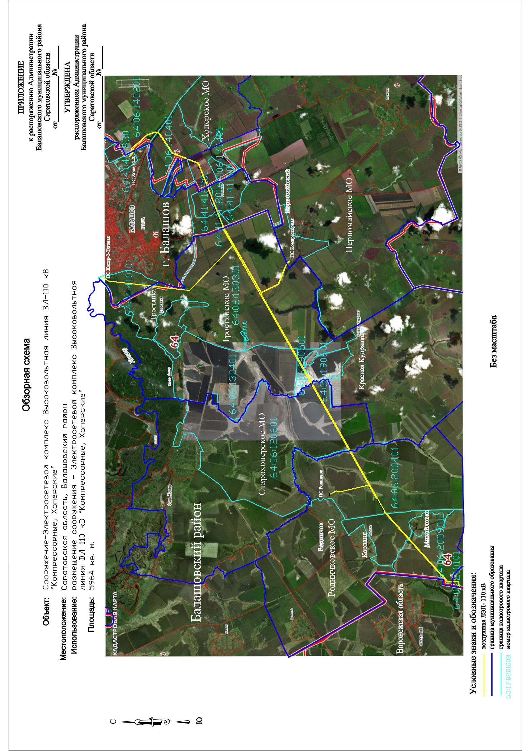
ПРИЛОЖЕНИЕ
к постановлению Администрации
Балашовского муниципального района
Саратовской области
от 13.09.2019г. №326-п
УТВЕРЖДЕНА
постановлением Администрации
Балашовского муниципального района
Саратовской области
от 13.09.2019г. №326-п

